**UNIVERSIDAD DE EL SALVADOR**

**FACULTAD DE INGENIERIA Y ARQUITECTURA**

**ESCUELA DE INGENIERIA EN SISTEMAS**

**DISEÑO DE SISTEMAS II**

**Manual De Usuario**

**Sistema de “Manejo y control de notas del Colegio PALAS ATENEA”**

**Docente:** Ing. Marvin de Rosario Ortiz

**Grupo Teórico:** 01

**Integrantes*:***

***Carnet Apellidos Nombres***

*CR05074 Cardoza Rodríguez Jorge Alberto*

*GH06019 García Henríquez Eufemia Elizabeth*

*PA06019 Pineda Ayala Iris Yamileth*

*BD03006 Beltrán Domínguez José Eduardo*

*VV10031 Velasco Rivas Edwin Josué*

**Grupo N°:**05

Ciudad Universitaria, 1 de Diciembre de 2014

Contenido

**Manual de Usuario. 3**

**Módulo Login. 3**

**Nivel 1 o Auxiliar. 7**

**Nivel 2 Maestro. 11**

**Nivel 3 Procesos. 14**

**Nivel 4 Reportes. 19**

**Nivel 5 Seccion de Administrador. 21**

**Nivel 6 salir 24**

## Manual de Usuario.

## Módulo Login.

**La pantalla principal del sistema es la siguiente deberá tener un usuario y contraseña asignados los cuales serán enviados a su correo después de haber sido aprobado su solicitud:**

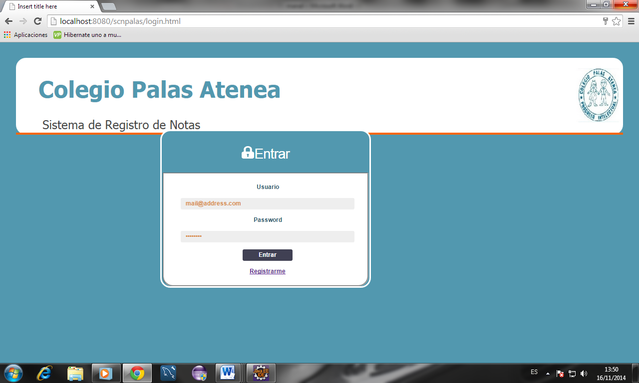

**Para poder registrar solicitudes nuevas de los estudiantes no es necesario iniciar sesión, se puede hacer desde el vínculo que dice** [**Registrarme**](http://localhost:8080/scnpalas/maestros/Alumnos/Registro.jsp?accion=new&ident=0) **en la opción del Login abajo de la casilla entrar saldrá el siguiente formulario para llenar su solicitud recuerde que cada campo es obligatorio.**

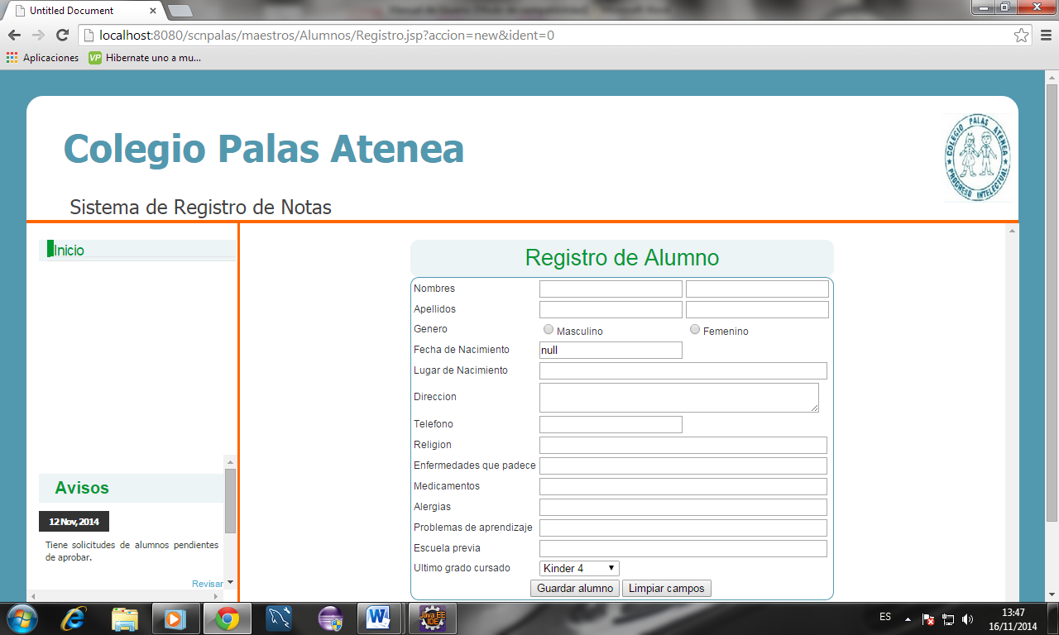

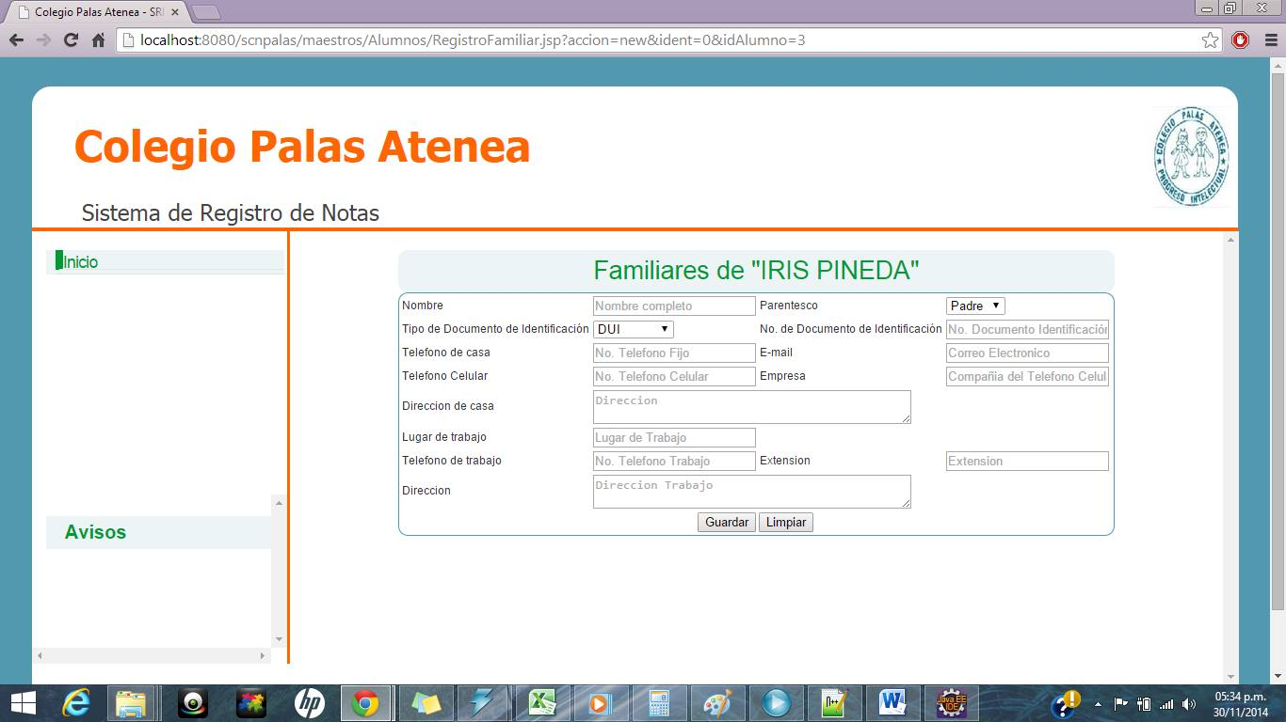

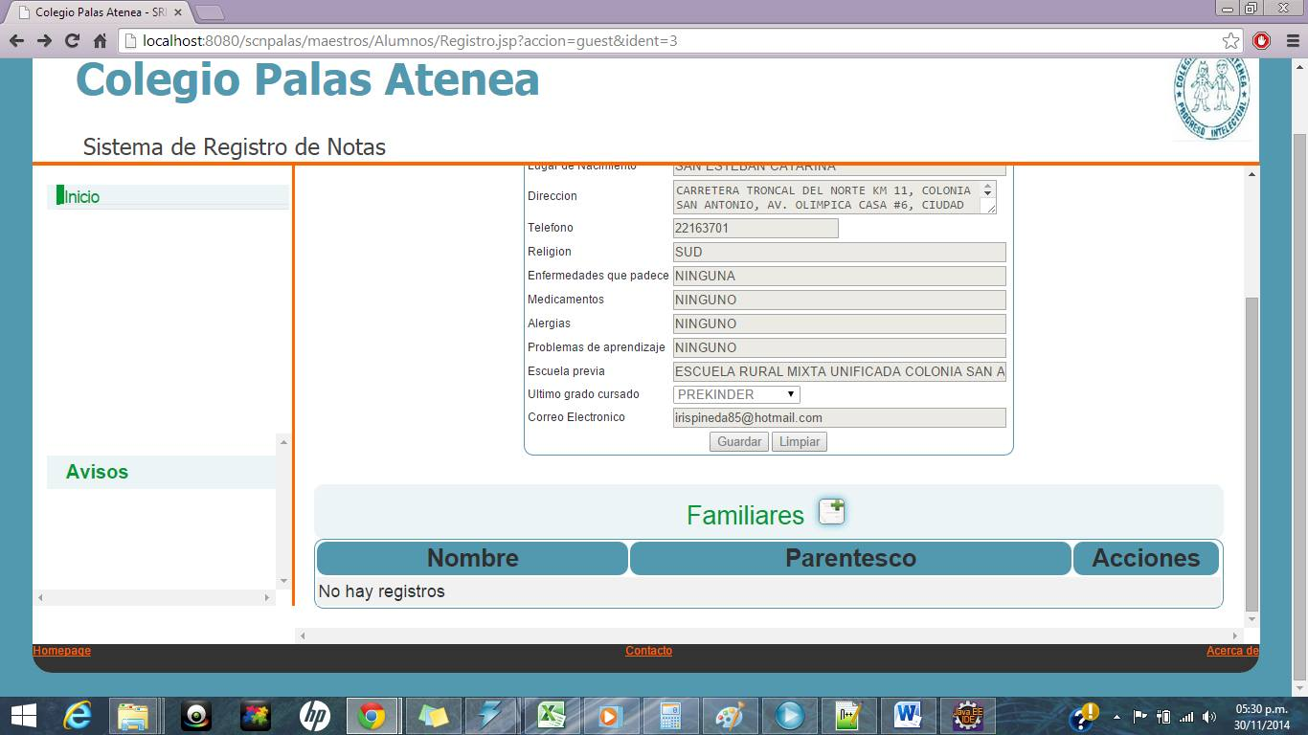

**Si se desea hacer otras operaciones es necesario iniciar sesión y tener asignado un usuario y contraseña como se lo mencionaba al inicio del manual.**

**Si no tuviera una el sistema mandara un mensaje de error como esta pantalla.**

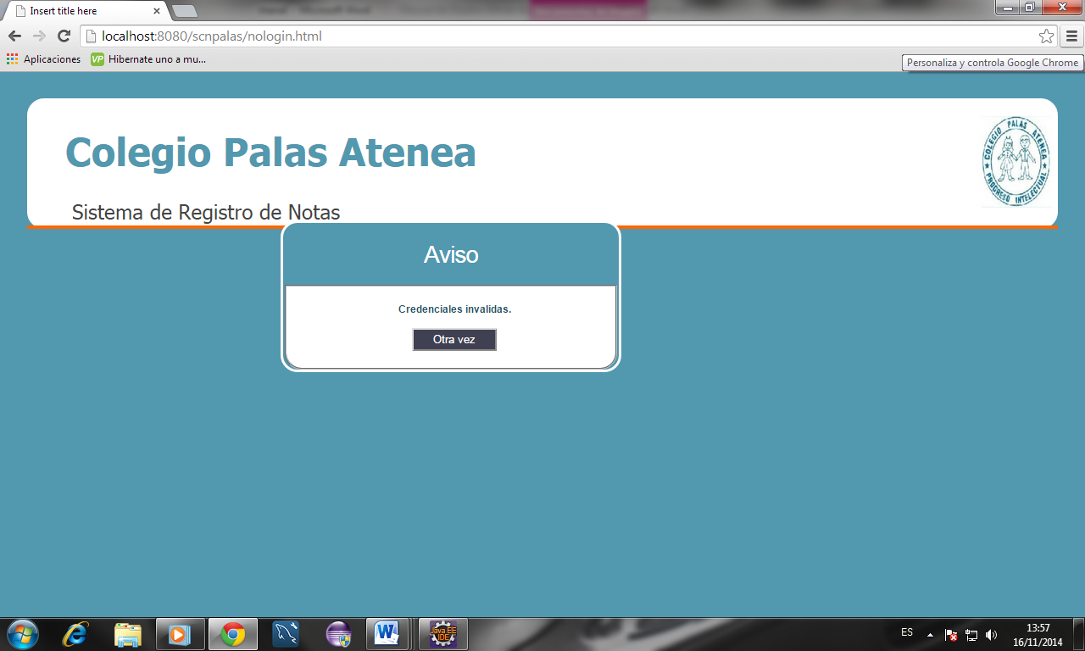

**Al dar clic en Iniciar Sesión se muestra la siguiente pantalla esto quiere decir que ya posee permisos para poder usar el sistema.**

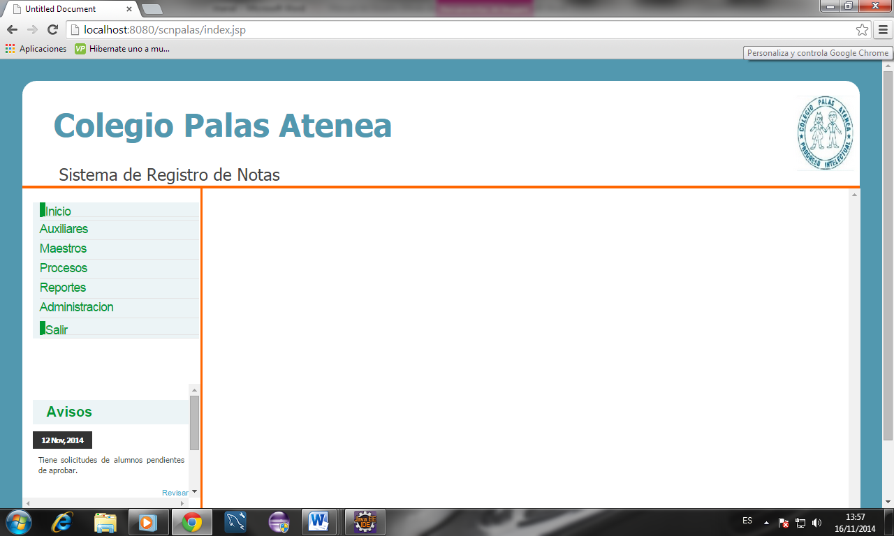

**Debe introducir el nombre de usuario y la contraseña asignada para su usuario y entrar al sistema.**

**De acuerdo al nivel del usuario ingresado así es las tareas que puede hacer en el sistema y el menú mostrado también es diferente.**

### Nivel 1 o Auxiliar.

**Este tiene acceso a las funciones del sistema como periodos materias y grado.**

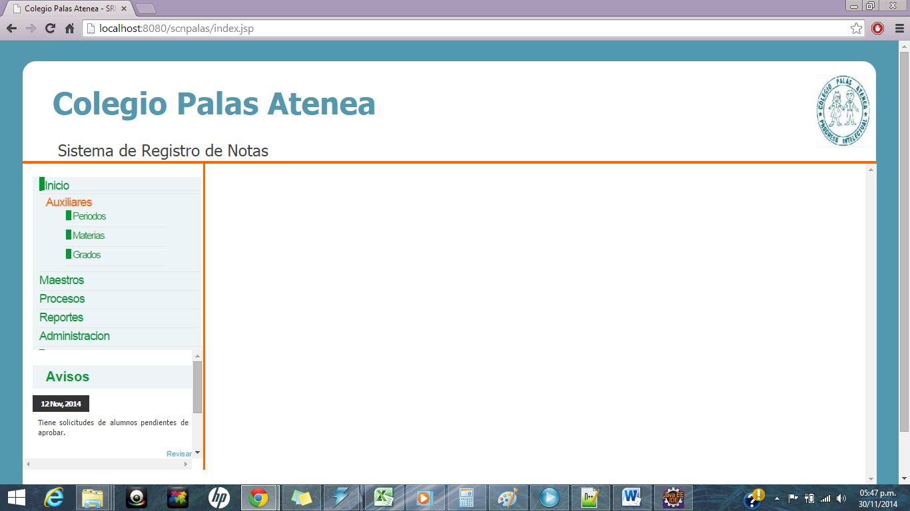

**En este módulo podrá visualizar los periodos de año escolar y como ingresar un nuevo periodo**

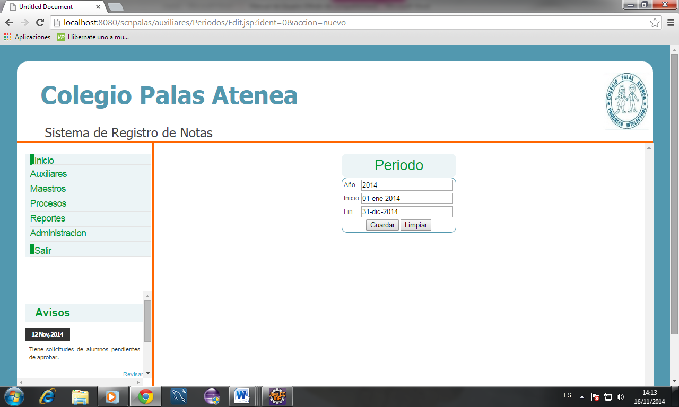

**Podrá buscar un periodo como muestra a continuación**

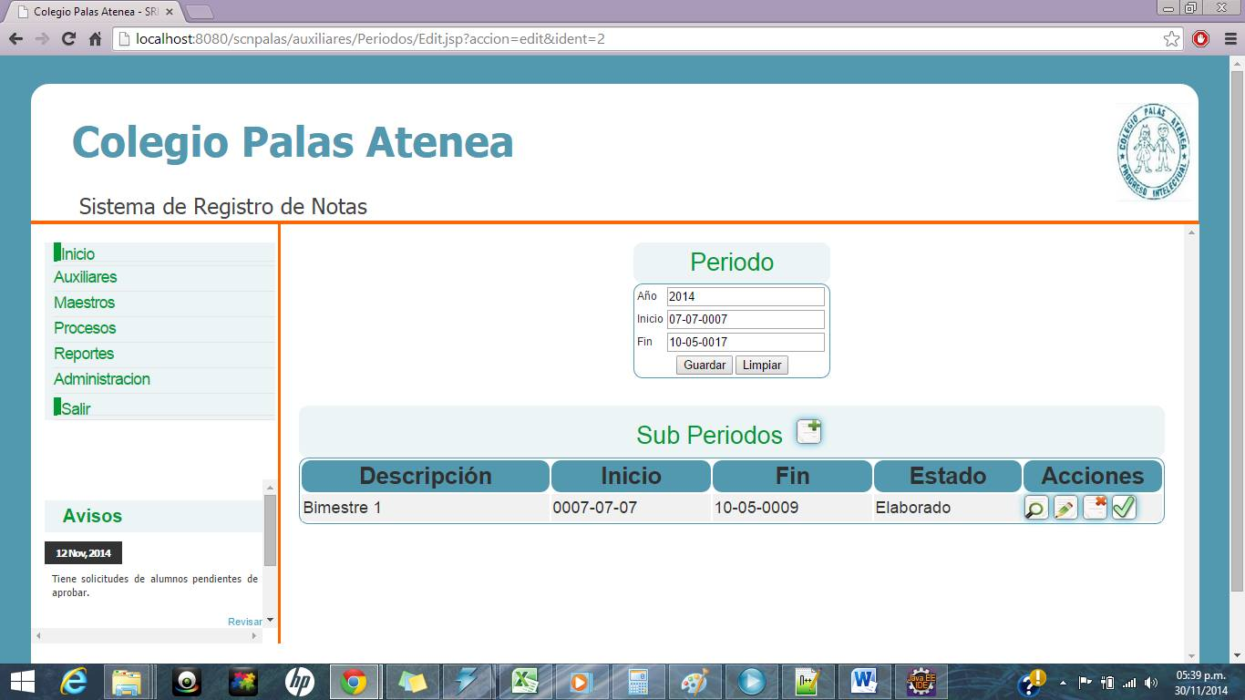

**Si busca un subperiodo también podrá Ingresar a la opcion**

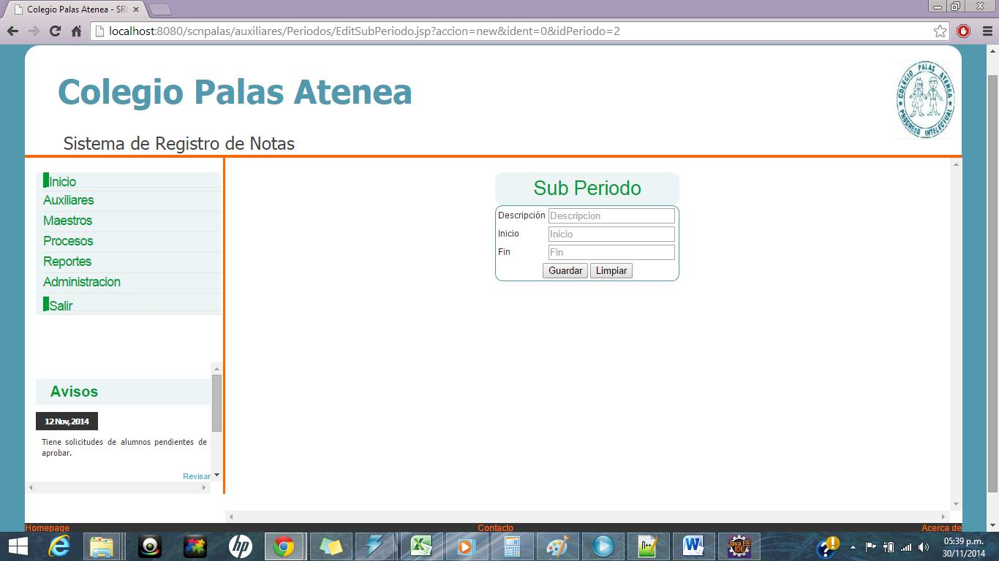

**Modulo Materias muestra cada una de la materia inscritas o registradas por el colegio.**

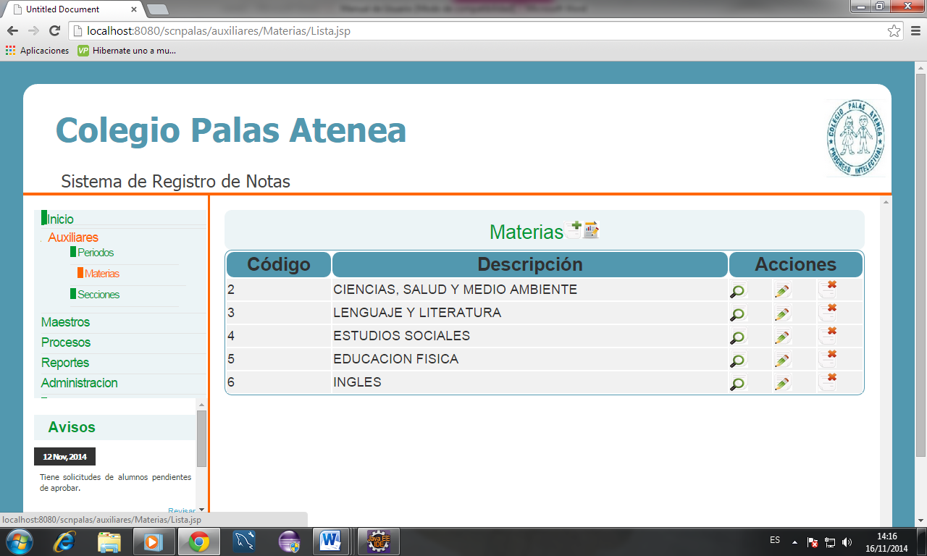

**Podrá eliminar, editar o buscar dependiendo de sus permisos.**

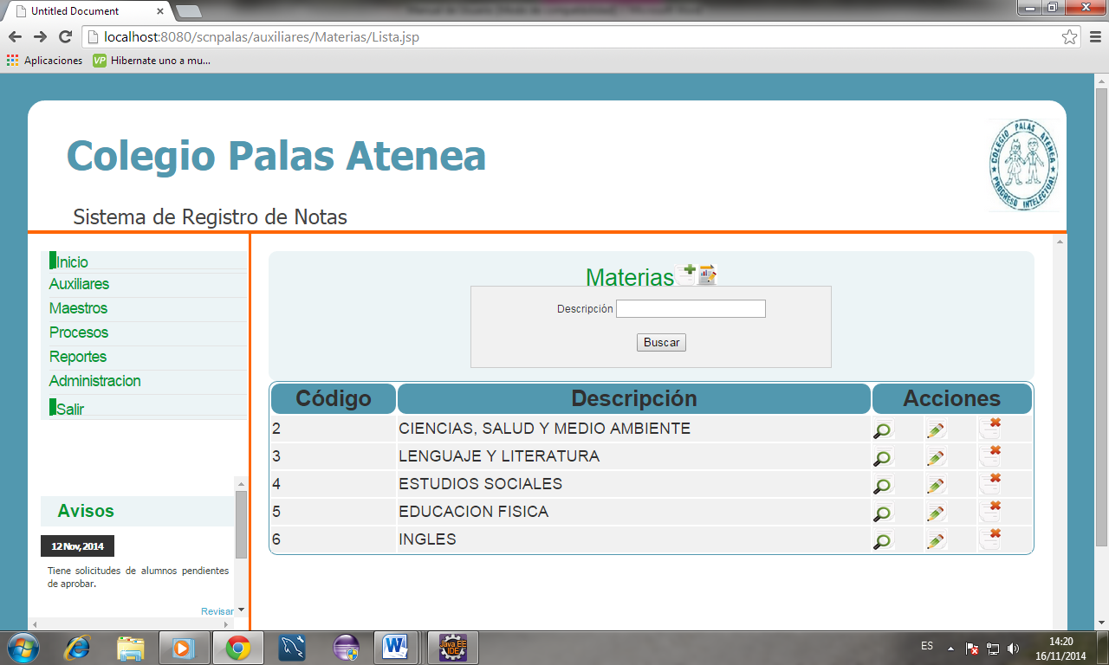

**Al querer editar una materia en específico tendrá que darle click en la parte donde dice acciones, podrá editar, buscar o eliminar**

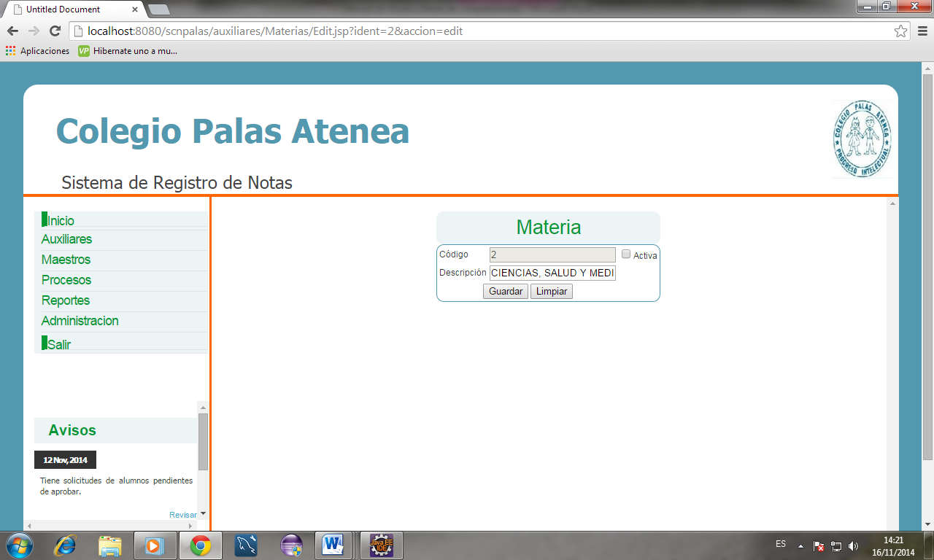

**La opción Grados podrá observar los grados registrados en el colegio y podrá editar el grado eliminar, buscar y agregar uno nuevo.**

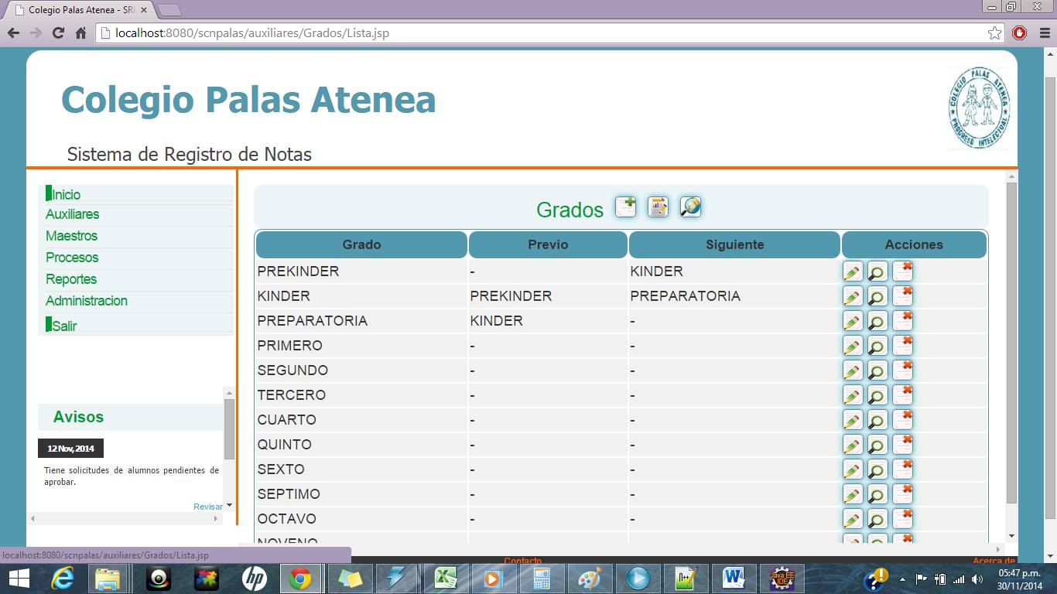

**Para buscar un grado es necesario introducir los datos**

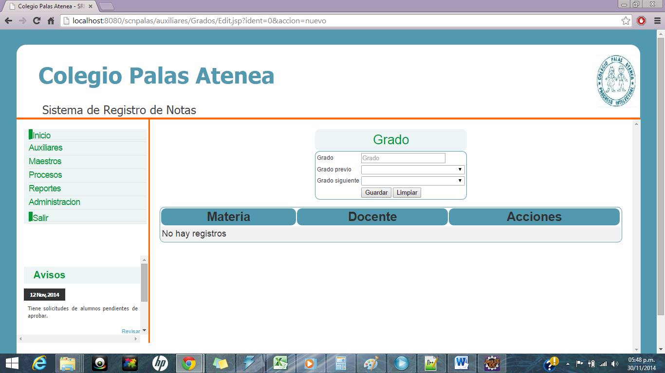

### Nivel 2 Maestro.

**Este es el modulo maestro donde podrá observar a los alumnos, Docentes y Secciones que pertenecen al colegio .**

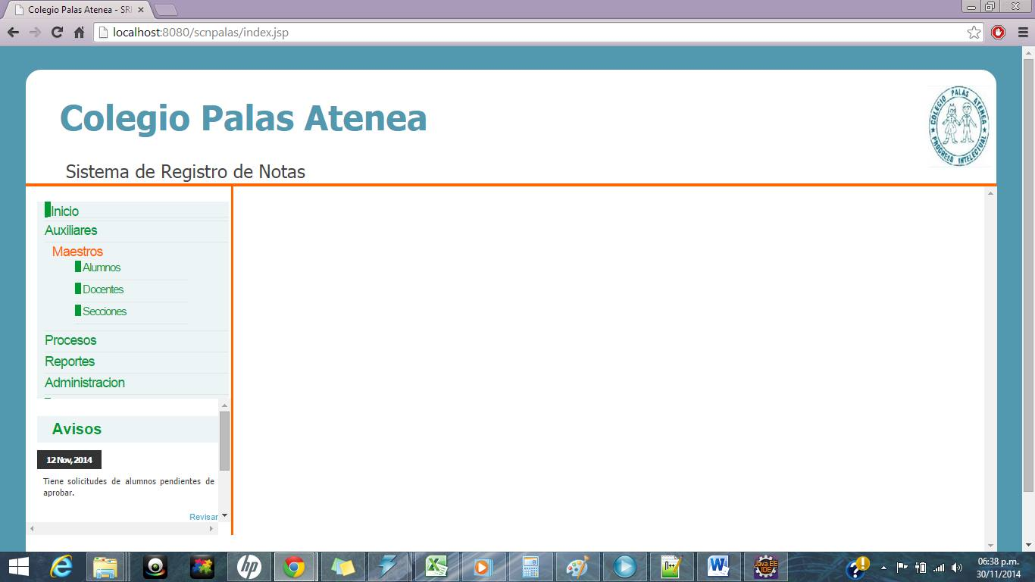

**Opcion Alumno**

**En este módulo podremos ingresar los alumnos al sistema .**

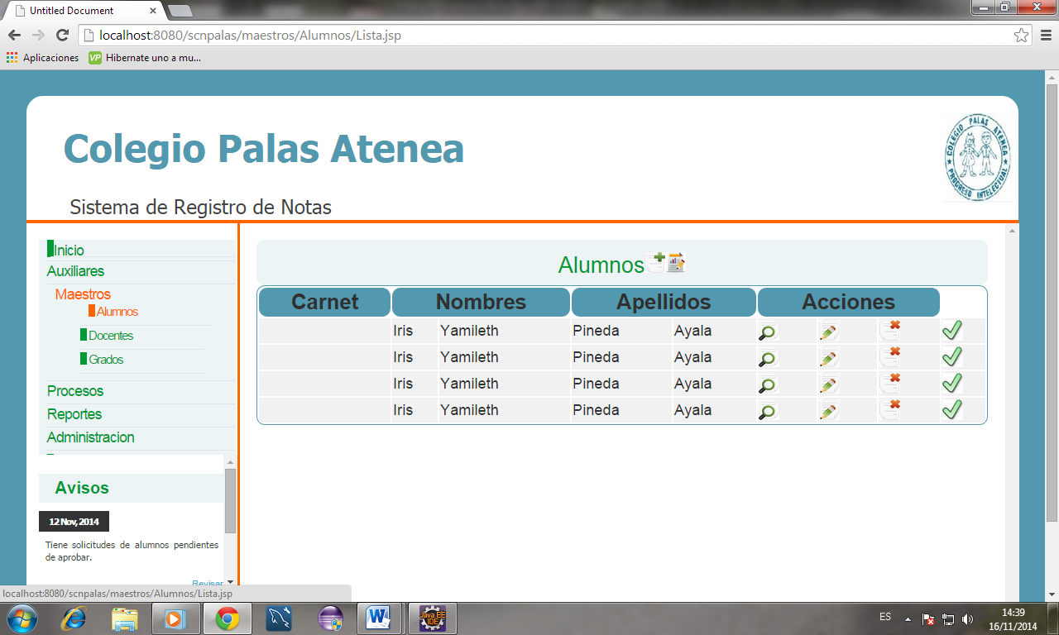

**Al agregar un nuevo alumno saldrá un formulario por medio del cual podremos registrarlos dependiendo su sección**

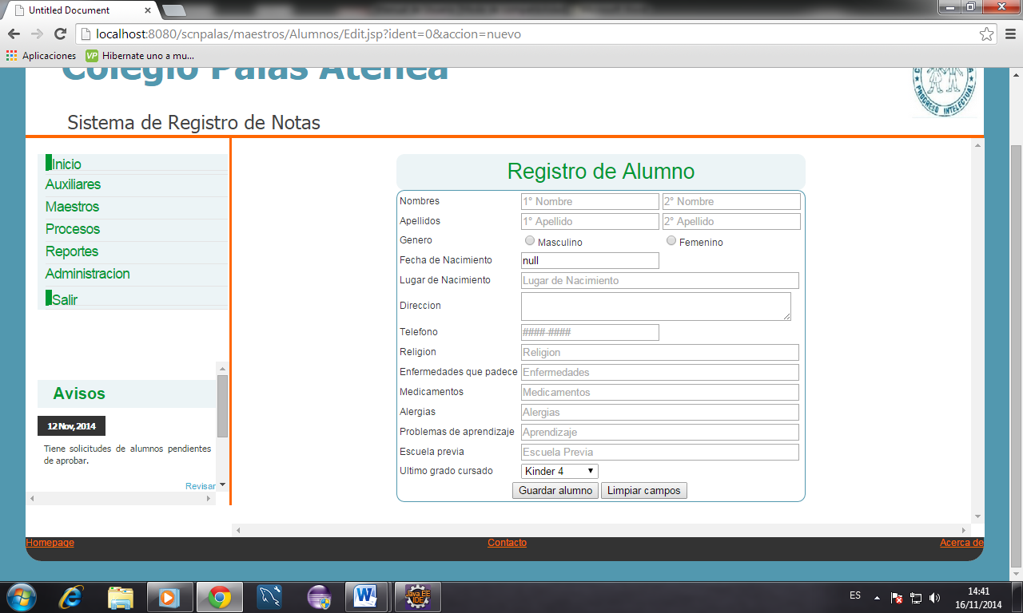

**En el módulo Docente se registra los Docentes que laboran en el colegio pudiendo agregar uno nuevo o al editarlo podrá eliminarlo y buscarlo.**

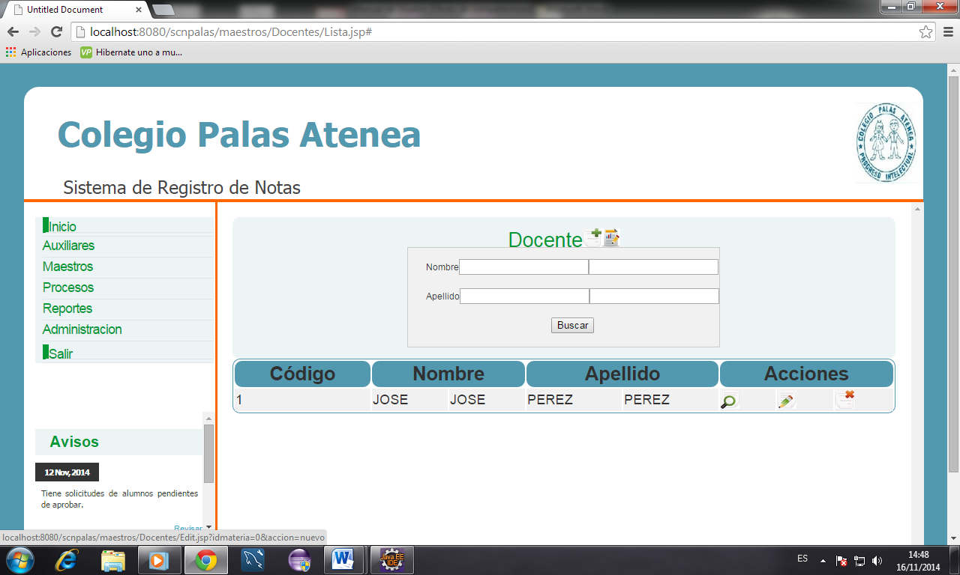

**Ingreso de un nuevo Docente con sus respectivos campos del formulario.**

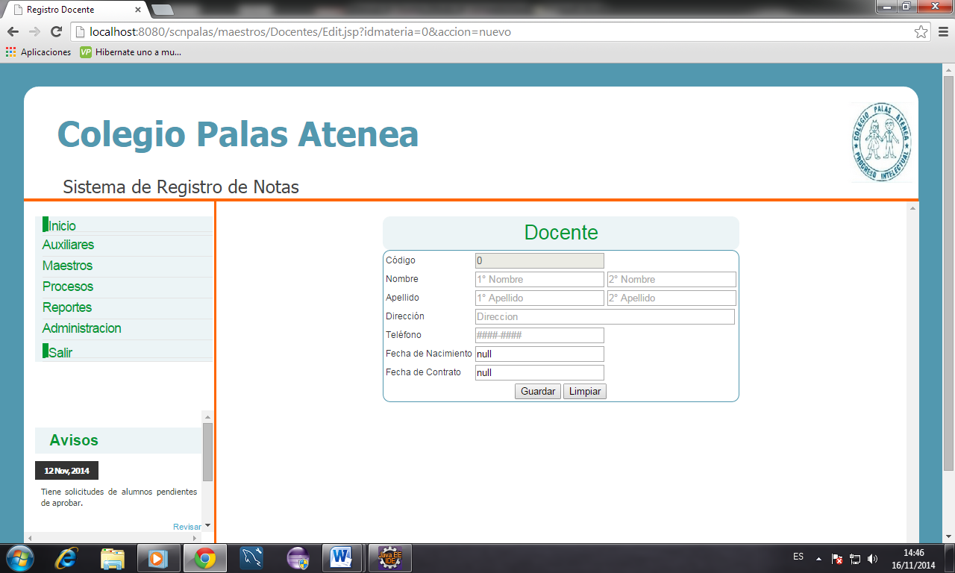

**La opcion secciones podrá observar cada uno de las opciones como eliminar, editar y buscar la seccion así como agregar una nueva.**

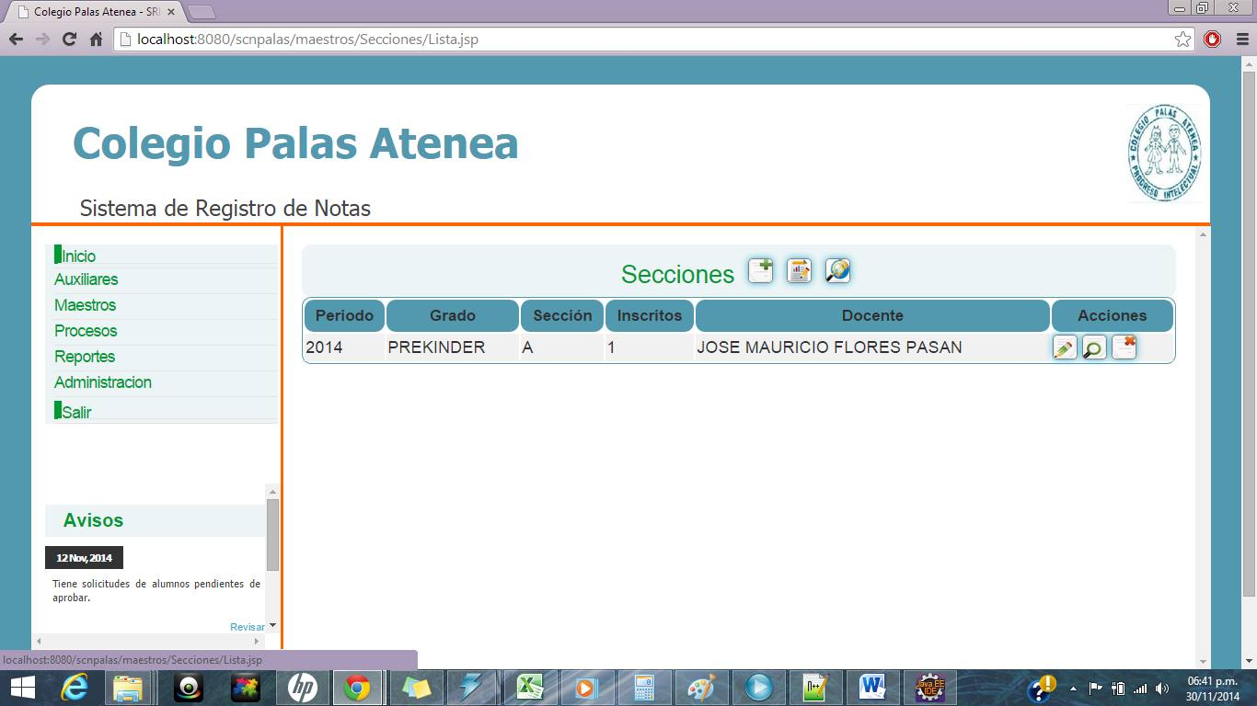

**Ingreso de una nueva seccion**

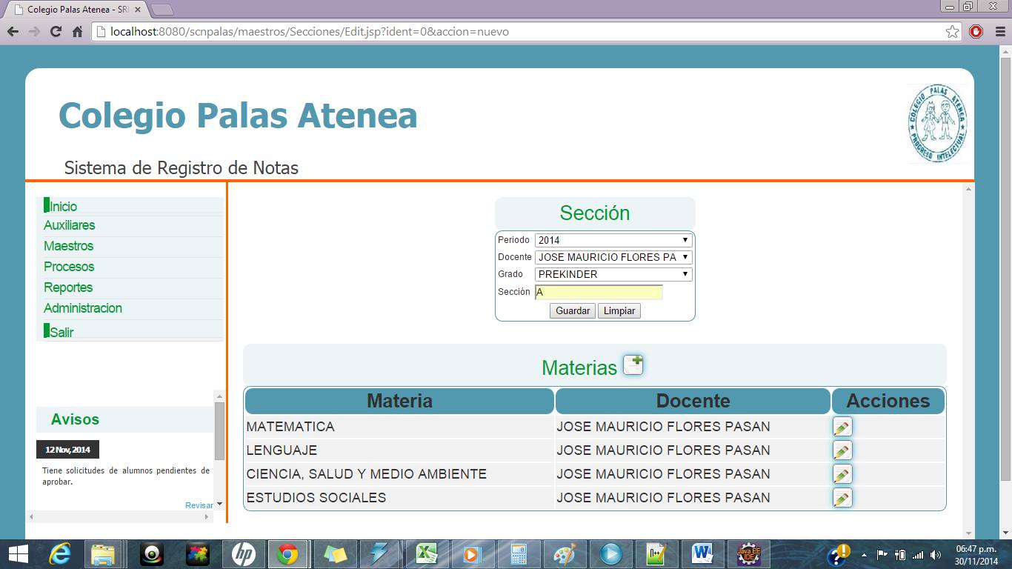

### Nivel 3 Procesos.

**Acá encontrara las opciones de matrícula, evaluaciones y el registro de notas.**

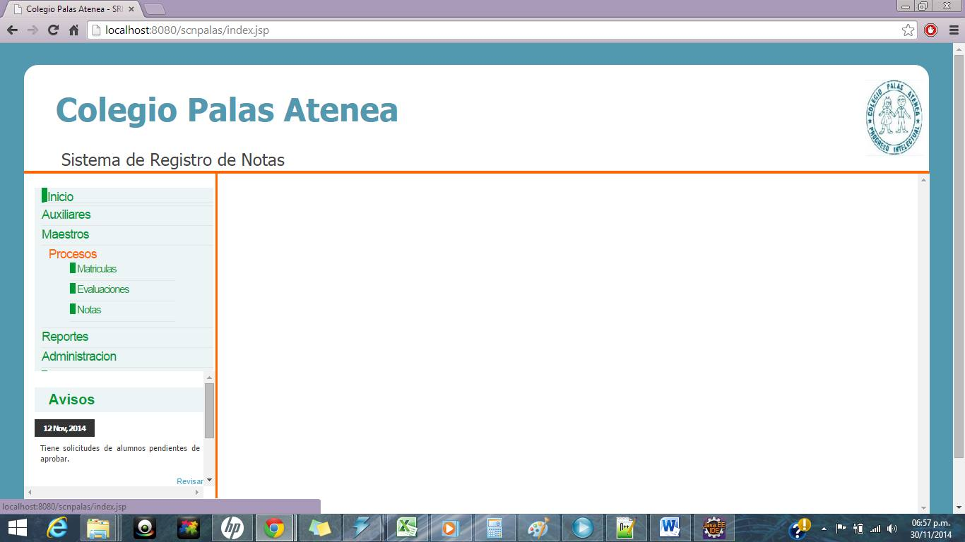

**Opcion de Matricula podrá observar los alumnos matriculados en el colegio la Lista de matrículas, y aquí se asocian los alumnos con el grado y seccion en el que estarán inscritos.**

**La lista tiene las opciones de dar de alta es la q inscribe al alumno y actualiza su información de grado actual.**

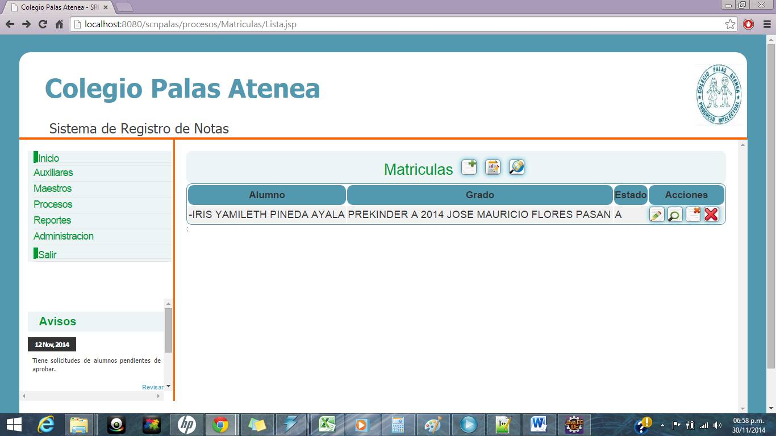

**Aquí Esta Para Agregar Una Nueva Matricula dependiendo del alumno.**

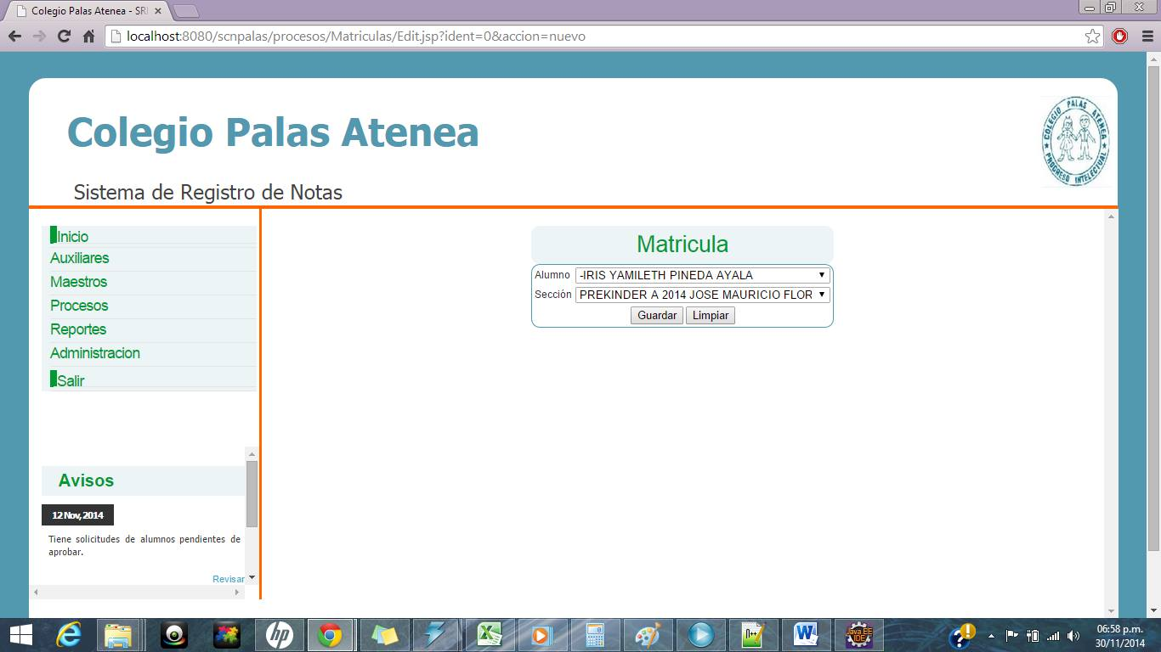

**Módulo de evaluaciones configuracion de las evaluaciones aquí está la lista donde se muestra el valor de las evaluaciones por bimestre, materia, etc.**

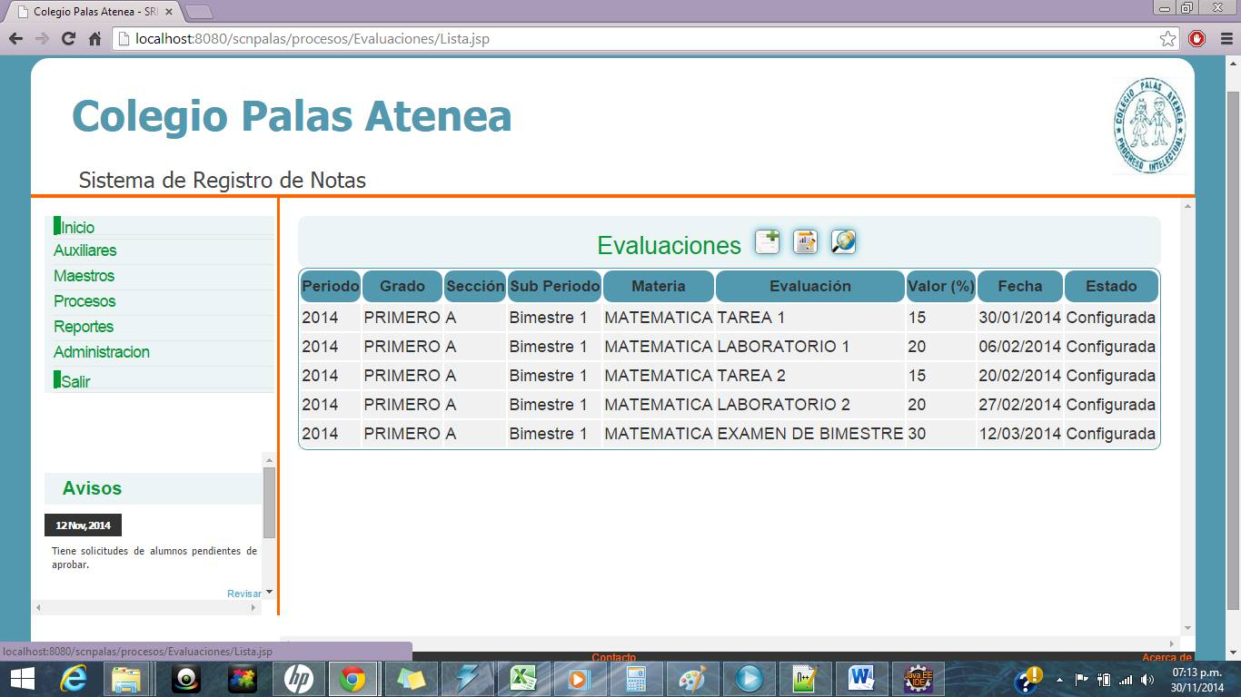

**Pantalla donde se editaría la evaluacion dependiendo cual sea el caso por la materia impartida**

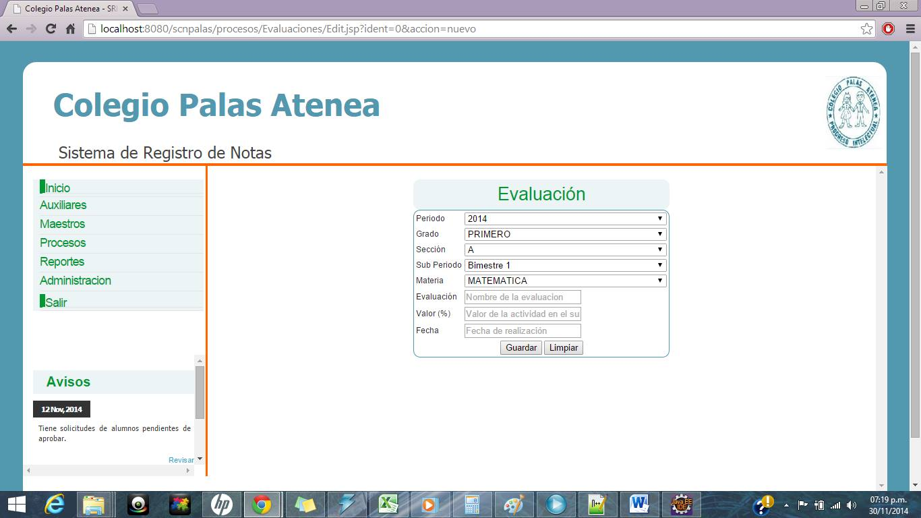

**Registro de notas mostrado con sus opciones respectivas con la calificacion del alumno**

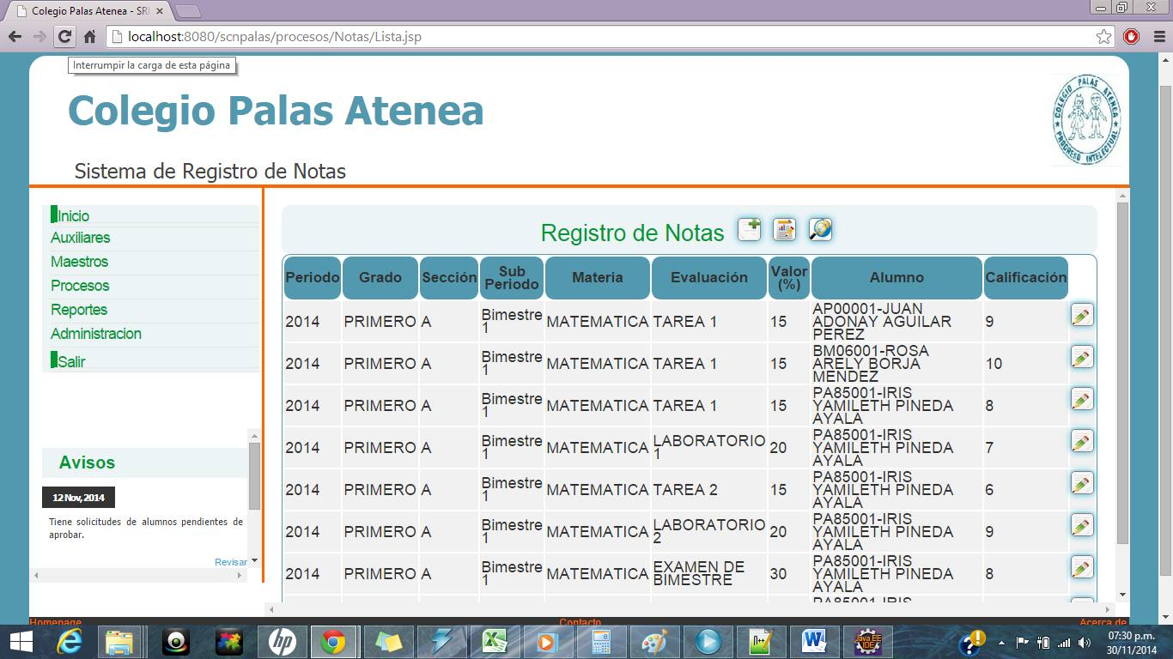

**Registro de las notas lo primero es establecer de que actividad se va a registrar la calificacion para ingresarlo al sistema**

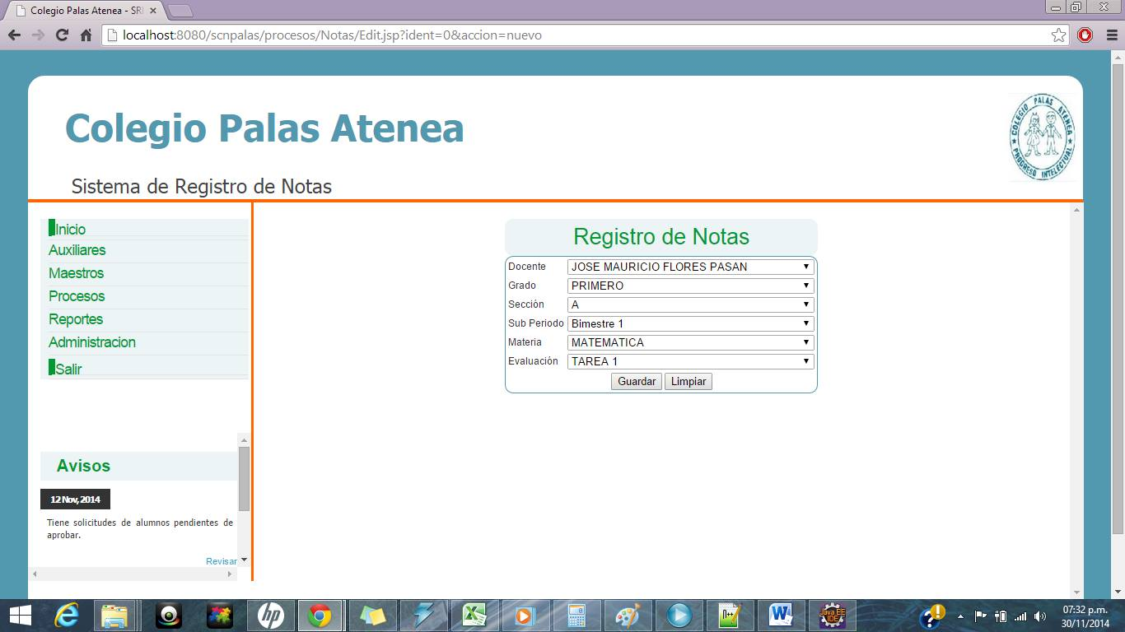

**Registraría la calificacion como tal**

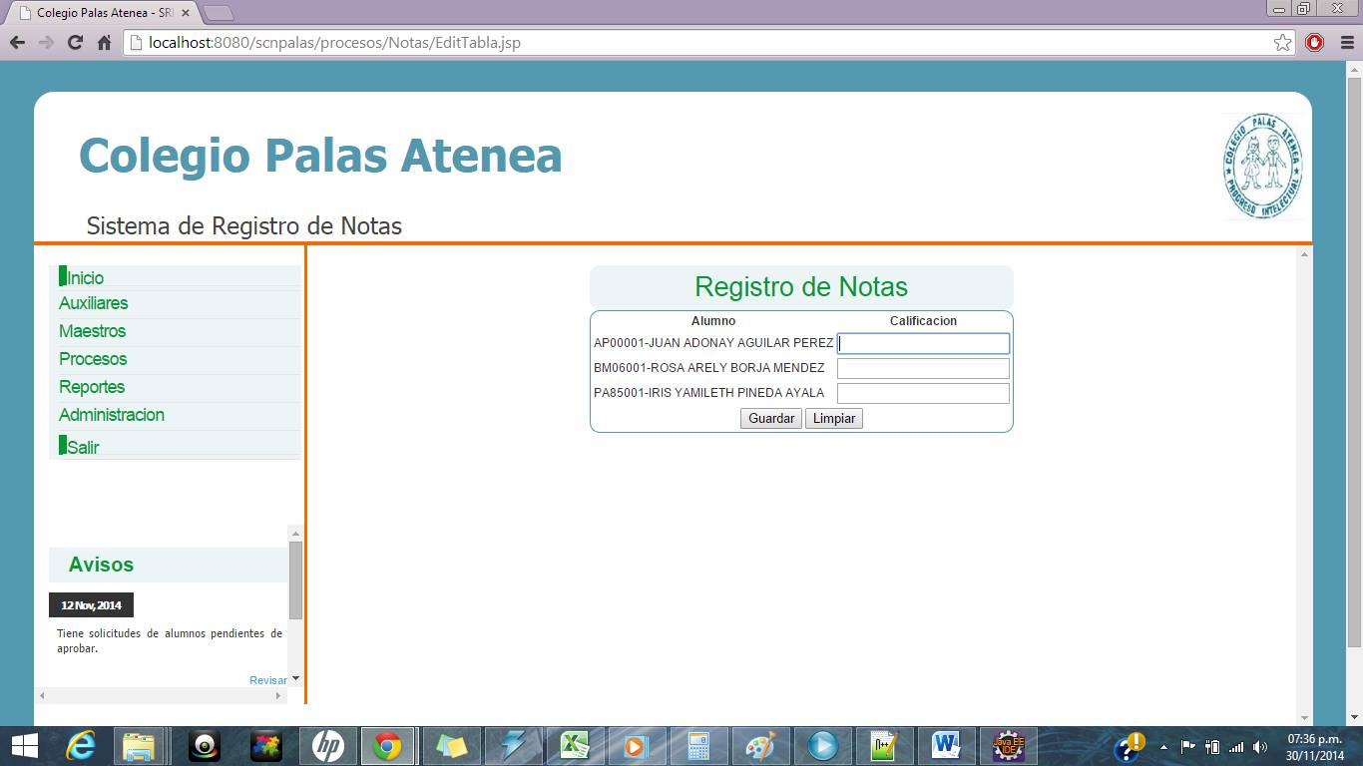

**Nivel 4 Reportes.**

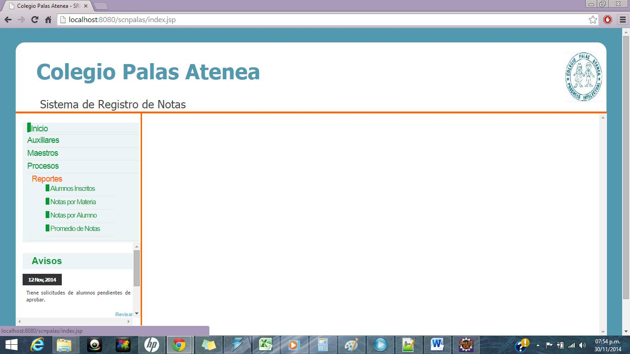

**Módulo de Inscritos**

**Alumnos inscritos en el colegio por opciones**

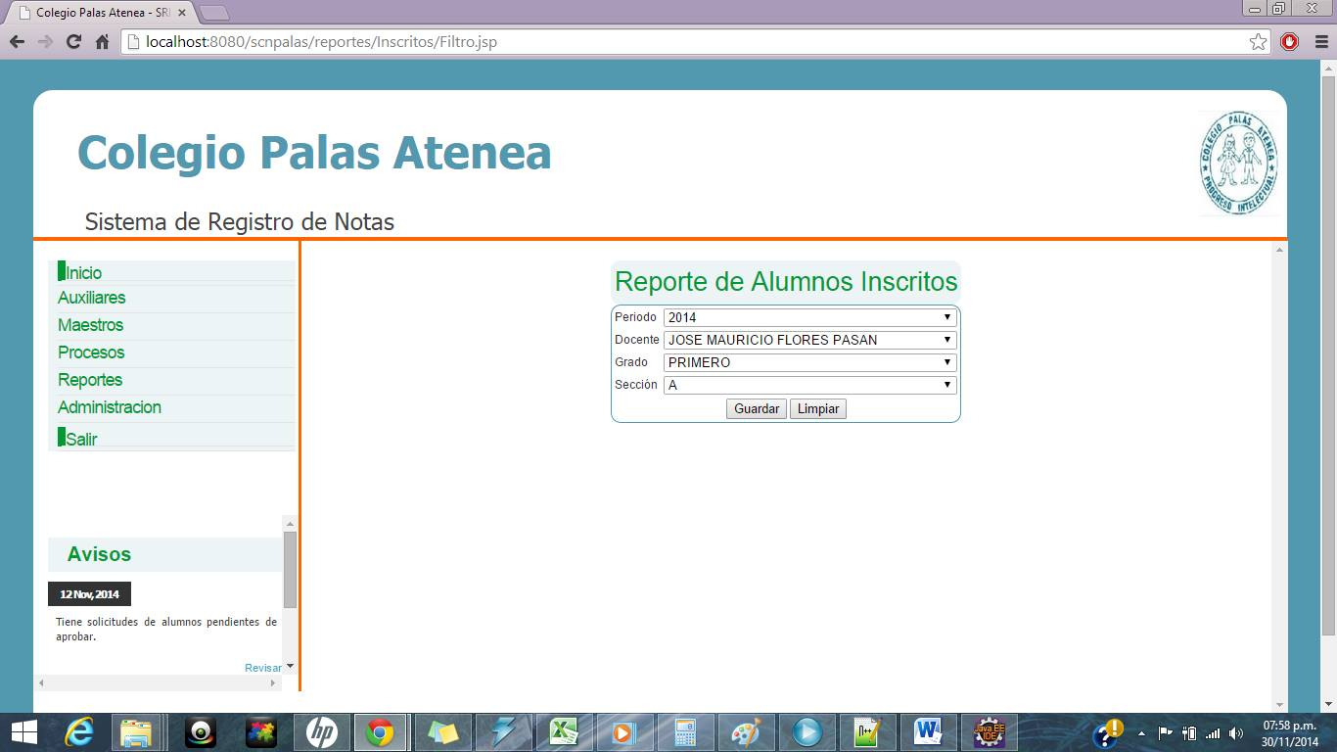

**Reporte de Notas por Materia**

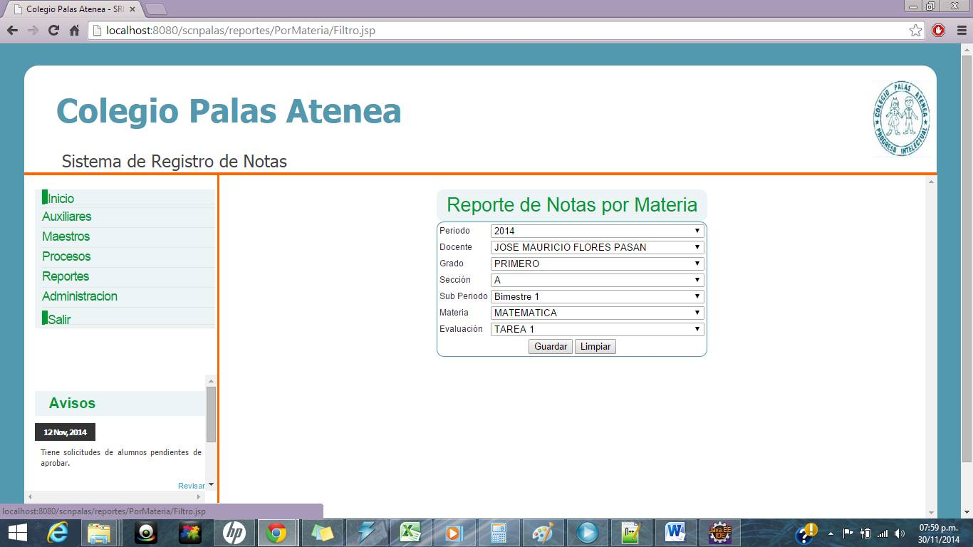

**Reporte de notas por alumnos inscritos**

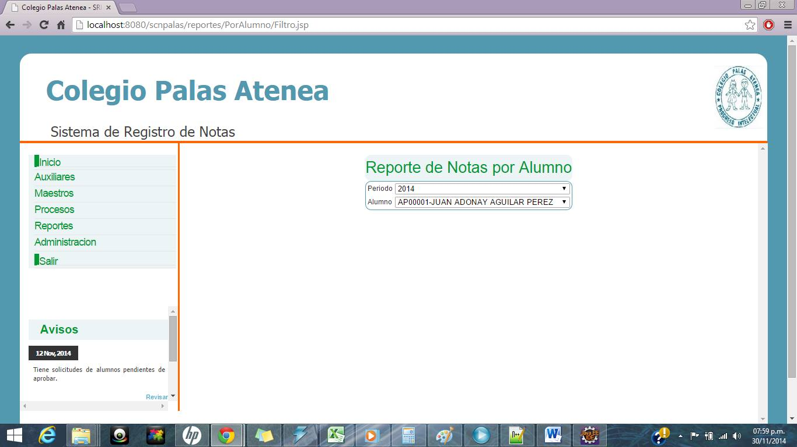

**Reporte de nota finales**

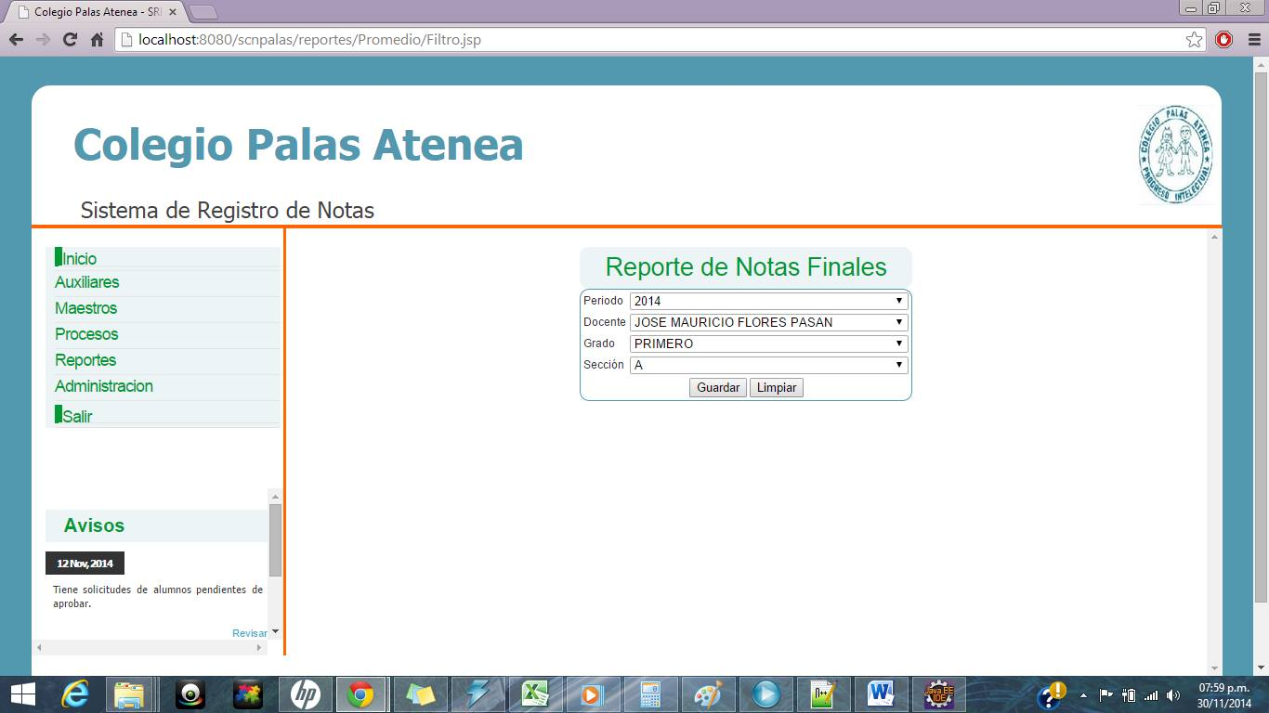

**Nivel 5 Seccion de Administrador.**

**Opcion de Administración esta contiene los roles del sistema y los usuarios registrados**

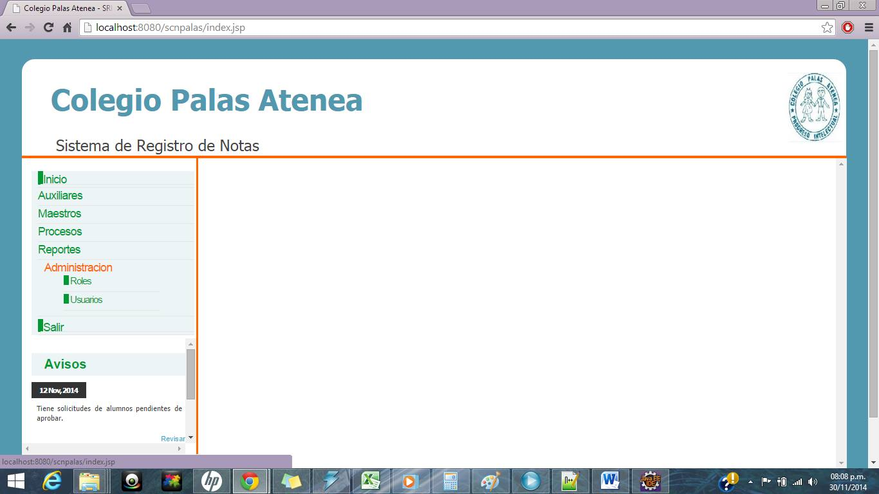

**Opcion de Roles del sistema definidos con sus respectivos descripcion y acciones como eliminar, buscar y editar o agregar.**

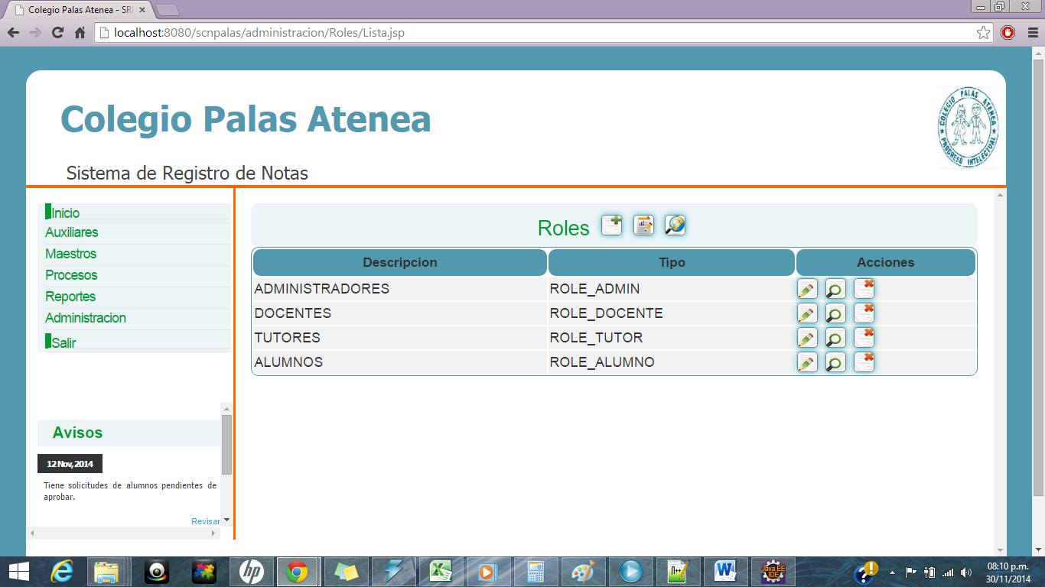

**Nuevo rol dentro del sistema para poder ingresar así como cuando se registra un alumno también un rol nuevo**

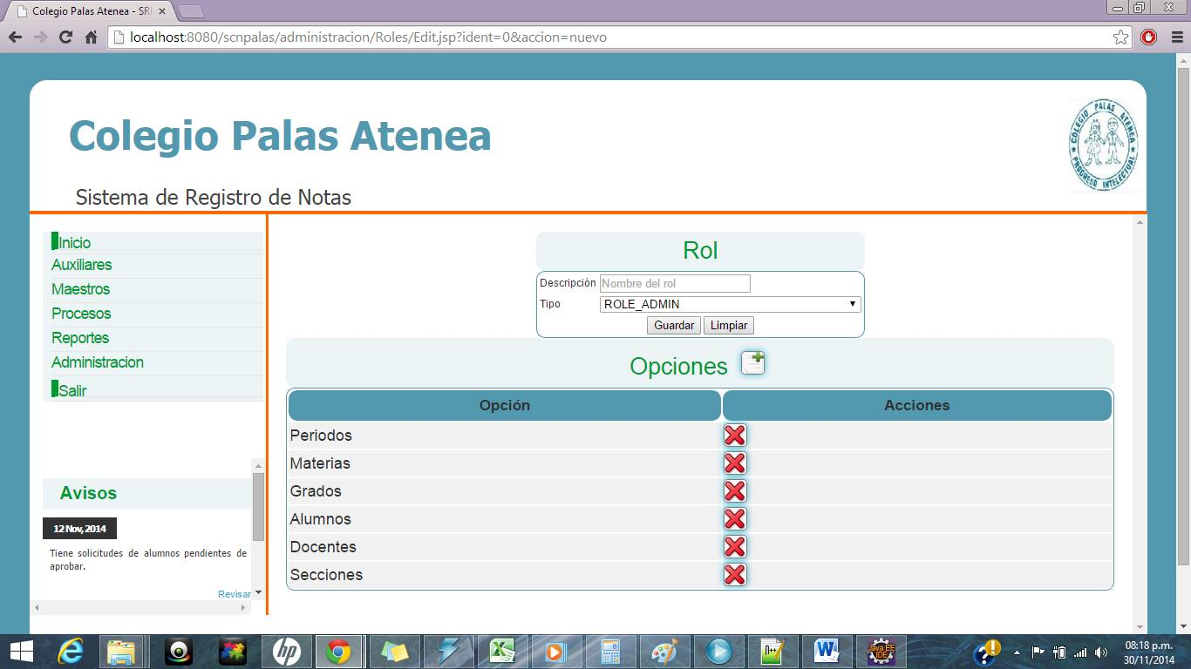

**Opciones a las que puede acceder**

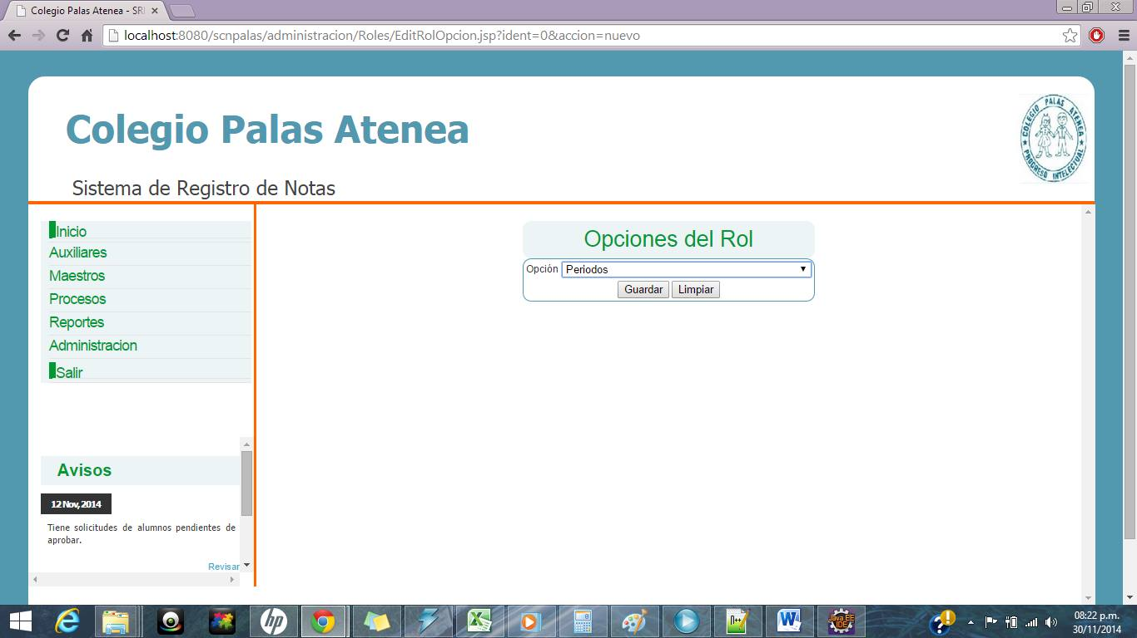

**Lista de los usuarios del sistema con sus respectivas opciones a utilizar dentro del sistema**

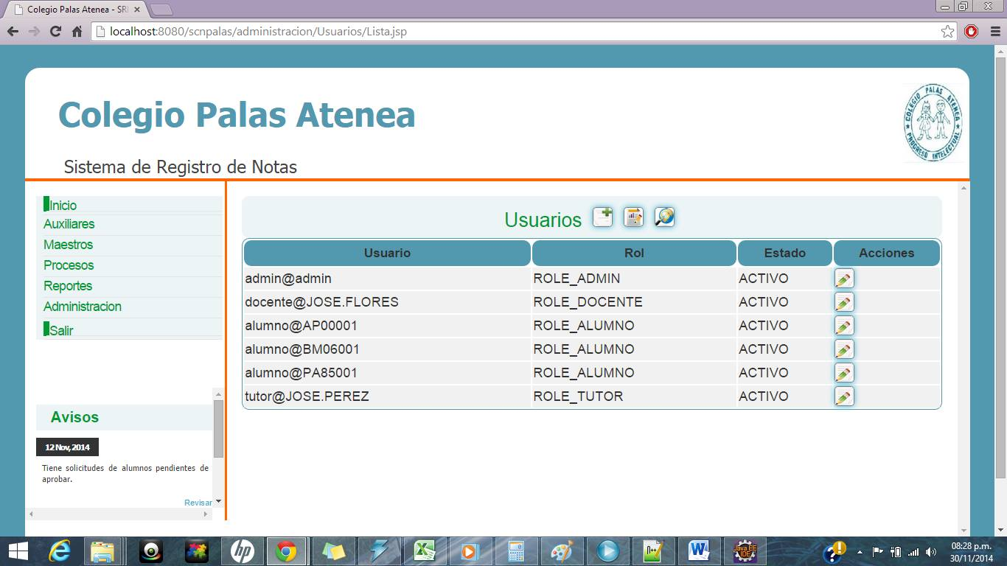

**Agregar usuarios es una opcion del sistema donde se agregaría un nuevo usuario al sistema para que genere su contraseña.**

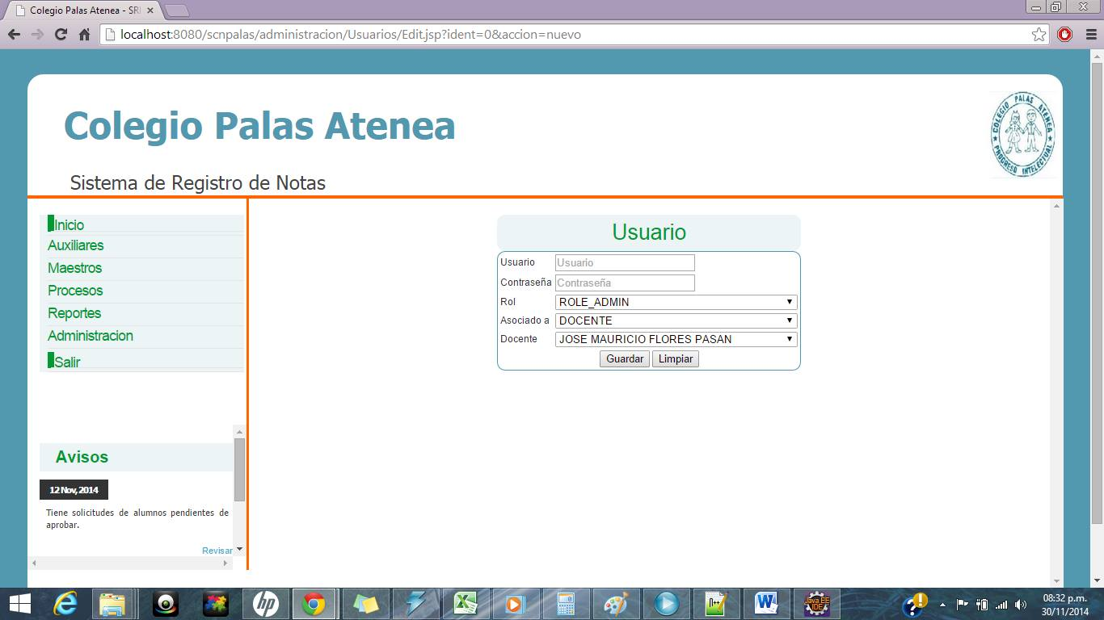

**Nivel 6 Salir**

**Opcion por medio de la cual el usuario sale del sistema cuando ha finalizado sus respectivas consultas.**